slidingDrawer是sdk1.5后引入的。slidingDrawer相当于新开的一个界面，里面可以放view的控件和layout布局。
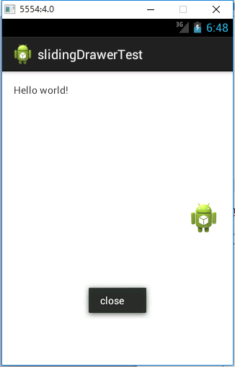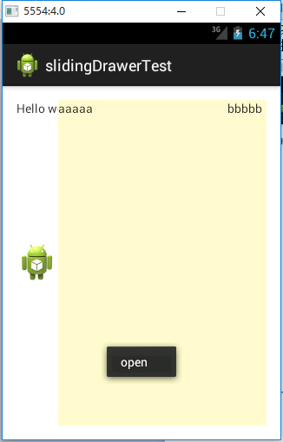
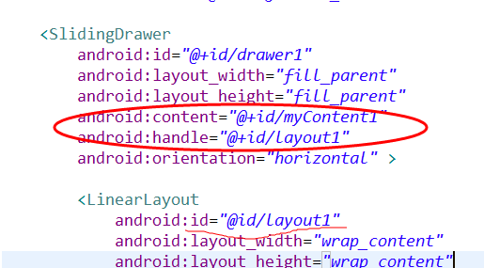
Xml中要注意的是，slidingDrawer标签下的content（抽屉下的内容）和handle（抽屉标志），它们一定要被指定。

